# CAPITULO 4

1. **REGULADOR CUADRÁTICO LINEAL EN EL DISEÑO FINAL DEL SISTEMA DE CONTROL .**

El sistema péndulo invertido, es un sistema SIMO no lineal con alto grado de acoplamiento entre las variables cuya resolución en términos de control automático puede obtener un sin número de soluciones, tal cual hemos visto. No obstante, para fines prácticos, nuestra implementación final radicará en base a la obtención que se acerque lo más posible a la óptima, de ahí el hecho de la necesidad de recurrir al Control Óptimo en base a la resolución del problema tipo regulador, donde es conocido que la ley de control es una función invariante en el tiempo de los estados o salidas del sistema.

Además de lo expuesto vale aclarar que la distancia del carro en relación a un sistema referencial., y el ángulo del péndulo, serán medidas directamente, no obstante las primeras derivadas de las variables antes citadas no procederemos a medirlas, por lo que en ausencia de una medición directa de estas variables, es necesario obtener una aproximación de los valores de estas variables de estado, de ahí la necesidad de usar estimadores de orden mínimo.

Para obtener un diseño definitivo, debemos incluir un aspecto inevitable en todo proceso de control, cuyo factor lo hemos ignorado hasta ahora, el cual es básicamente el elemento correctivo o **actuador,** el mismo que es un dispositivo de potencia que produce la entrada para la planta de acuerdo con la señal de control, a fin de que la señal de salida se aproxime a la señal de entrada de referencia.

En la siguiente sección consideraremos aspectos pertinentes para una selección adecuada para nuestro actuador, en el cual debe regirse dentro de los factores tales como seguridad, costo, disponibilidad, confiabilidad, precisión, peso y tamaño.

* 1. **Selección del Actuador**

Los actuadores son dispositivos capaces de generar una fuerza a partir de líquidos, de energía eléctrica y gaseosa.

El actuador recibe la orden de un regulador o controlador y da una salida necesaria para activar a un elemento final de control como lo es el carro para nuestro caso. Las características a considerar son entre otras: Potencia, Controlabilidad, Peso y volumen, precisión, velocidad, mantenimiento y coste.

Se clasifican en tres grandes grupos, según la energía que utilizan:

* + Neumáticos.
  + Hidráulicos.
  + Eléctricos

Los actuadores neumáticos, utilizan el aire comprimido como fuente de energía y son muy indicados en el control de movimientos rápidos, pero de precisión limitada. No obstante este tipo de sistemas son restringidos a aplicaciones en las cuales se requiere una respuesta dinámica lenta como opción conveniente, de ahí el hecho de que nuestras exigencias de diseño no involucrarían este tipo de soluciónLos motores hidráulicos son recomendables en los manipuladores que tienen una gran capacidad de carga, junto a una precisa regulación de velocidad.

Los motores eléctricos son los mas utilizados, por su fácil y preciso control, así como por otras propiedades ventajosas que establecen su funcionamiento, como consecuencia del empleo de la energía eléctrica.

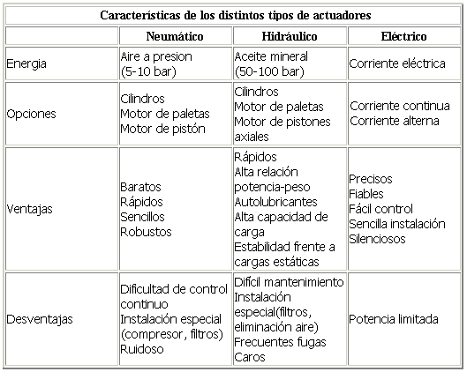

TABLA 4-1: ALTERNATIVAS DE ACTUADORES PARA NUESTRO SISTEMA.

Podemos percibir claramente de la tabla, que la utilización de un actuador eléctrico sería el mas conveniente en nuestra aplicación, por ello los motores de corriente continua en la actualidad son los mas usados por su facilidad de control, además, específicamente en los motores DC controlado por armadura se produce un efecto estabilizador de la velocidad de giro originado por la realimentación intrínseca que posee a través de la fuerza contraelectromotriz. Por este motivo, de los tipos de motores DC –controlado por armadura y controlado por campo-, es el controlado por armadura el que se usará en el accionamiento del sistema de control del Péndulo Invertido.

Debido a su difícil control, los motores de AC no han tenido aplicaciones en este campo hasta hace algunos años. Sin embargo, las mejoras que se han introducido en las maquinas síncronas hacen que se presente como un claro competidor de los motores de corriente continua. Esto se debe principalmente a tres factores:

* 1. La construcción de los motores sin escobillas.
  2. Uso de convertidores estáticos que permiten variar la frecuencia (y así la velocidad de giro) con la facilidad y precisión.
  3. El empleo de la microelectrónica que permiten una gran capacidad de control.

En los motores síncronos la velocidad de giro depende únicamente de la frecuencia de la tensión que alimenta el inducido. Para poder variar esta precisión, el control de velocidad se realiza mediante un convertidor de frecuencia. Para evitar el riesgo de perdida de sincronismo se utiliza un sensor de posición continuo que detecta la posición del rotor y permite mantener en todo momento el ángulo que forman los campos del estator y rotor. Este método de control se conoce como autosíncrono o autopilotado. No obstante la implementación de una alternativa no es viable dentro de los aspectos de complejidad y costo

Por su simplicidad, **un motor DC de imán permanente**, el cual es un motor DC cuyos polos están hechos de imanes permanentes, es una alternativa tentativa, debido a que estos ofrecen muchos beneficios en comparación con los motores DC en derivación, serie o de compensación. Uno de ello, es de que el motor DC de imán permanente no requiere circuito de campo externo y con ello no posee las pérdidas en el cobre del circuito de campo, además de que al no requerir del devanado de campo, estos motores pueden ser más pequeños que los correspondientes motores DC restantes. Los motores DC de imán permanente son muy comunes en tamaños pequeños de caballaje fraccional y subfraccional, en los cuales no puede justificarse el costo y el espacio de un circuito separado de campo.

Un motor DC de imán permanente es básicamente la misma máquina que un motor DC en derivación, excepto que el flujo de un motor DC de imán permanente es fijo, por tanto, no es posible controlar la velocidad de este tipo de motor variando la corriente o flujo de campo (controlado por campo). Los únicos métodos de control de velocidad disponibles para este tipo de motor son los de control de voltaje del inducido y control de la resistencia del inducido (controlado por armadura), por lo que en nuestra implementación de diseño final, solo nos restringiremos al uso de la variación de voltaje del inducido.

**Consideraciones Preliminares de Diseño.**

Como es conocido, el objetivo de este problema clásico es para mantener el péndulo lo mas verticalmente posible y a la vez tener control sobre la posición del carro, por lo que su dependencia radica en el movimiento horizontal del carro ante una señal de control apropiada por parte del controlador, el cual a la vez debe retornar a la posición de referencia mediante el uso de un motor DC de imán permanente, tal cual como lo hemos justificado.

La señal de control se diseñara en base a la medición única de las salidas (desviación angular del péndulo, y el posicionamiento del carro), por lo cual se requiere hacer uso del diseño de un observador de orden mínimo, tal objeto de medición se llevara a cabo a través de uso de dos potenciómetros.

La conexión actuador-carro, será mediante el uso de un juego de poleas y una cuerda inelástica, donde previamente existirá una caja reductora, cuyo implementación es indispensable para un buen desempeño del sistema, tal como lo justificaremos en la posterioridad. Muchos controladores pueden ser electrónicos, hidráulicos, neumáticos o una combinación de ellos, sin embargo incluyendo aspectos tales como seguridad, costo, disponibilidad, confiabilidad, precisión, peso y tamaño, el electrónico cubre mayor expectativas en relación con los demás, es notorio que debido a la sencillez de la transición al transformar la señal no eléctricas a señales eléctricas incluyendo aspectos como mayor precisión, mayor confiabilidad, más facilidad de compensación, etcétera queda el resaltar la utilización de un **controlador electrónico*,*** tal consideración a final del capitulo se detallara su construcción.

A continuación, haremos énfasis a aspectos tales como potencia requerida por parte del motor, necesidad de reducción de velocidad del motor y el modelo dinámico de la conexión péndulo invertido mas actuador

**Potencia Requerida por el Motor**

Ahora nuestra atención se centra en un aspecto por demás importante en diseño, donde cualquier sistema ingenieril de energía requiere el manejo de una carga o requerimientos de energía para su salida. Nosotros guiaremos al sistema péndulo invertido a través de un motor DC, por lo que necesitaremos determinar que proporción de energía que el motor debe tener. Según las especificaciones planteadas, el carro (dispositivo físico que permite la interacción entre el vector control y el sistema) requerirá de un movimiento de adelante y hacia tras, tratando de compensar las fuerzas perturbantes incidentes en el sistema en un movimiento similar al sinusoidal amortiguada con un máximo desplazamiento de 0.3 m, el cual es impuesta tanto por aspectos físicos como de control y así consideraremos la máxima condición de esfuerzo que el motor debe ser sometido.

Bajo suposiciones estrictamente dentro de los limites tolerables, estableceremos una función que describirá el comportamiento dinámico del carro (desplazamiento) a partir de las consideraciones de respuesta transitoria que imponemos a nuestro diseño preliminar.

Como una aproximación valedera de una ecuación diferencial de segundo grado, obtenemos una solución sinusoidal decreciente, es decir:

 (4-1)

 (4-2)

Substituyendo los parámetros correspondientes a requerimientos de respuesta transitoria razonables, donde el tiempo de estabilización fluctué por los dos segundos para una tolerancia del 2%; es decir ζω = 2, y un factor de amortiguamiento razonable (ζ = 0.5) con un desplazamiento máximo de 0.3, entonces obtenemos que:

 (4-3)

Adviértase, que la exactitud de esta última expresión radica en la respuesta transitoria por parte del desplazamiento del carro, la misma que tiene incidencia directa con la clase de perturbación impuesta al mismo, sin embargo su comportamiento puede considerarse como una aproximación satisfactoria.

Además, queremos determinar los requerimientos de energías como una función del tiempo del movimiento sinusoidal, para ello procedemos a obtener la velocidad instantánea del carro, diferenciando la ecuación antes descrita

 (4-4)

y la aceleración, diferenciándola una vez más

 (4-5)

Ahora, debemos proceder a sustituirla esta última igualdad en la fuerza requerida para generar el movimiento deseado al carro, donde

 (4-6)

entonces, tenemos que

 (4-7)

Se ha colocado la fuerza de amortiguamiento al lado derecho de la ecuación para indicar que es la variable dependiente. La potencia, F(t) × v(t), puede ser obtenida multiplicando las ecuaciones (7-3) y (7-5). Esto es



 (4-8)

Podemos percibir que esta ecuación esta compuesta de dos términos para la cuantificación de la potencia requerida, una de ellas es asociada con el amortiguamiento b existente en el carro y la otra con las masa total del sistema a controlar.

Rigiéndonos a nuestro sistema, en donde la masa total es de 0.705 Kg , un coeficiente de amortiguamiento b de 0.1 N.seg/m, y en donde estableceremos como periodo mínimo al cumplimiento de un periodo alrededor del tiempo de estabilización que establece las especificaciones de desempeño (2 seg). Además la amplitud la impondrá la restricción física que posee el sistema para moverse libremente, en la que para nuestro caso es de 0.3 m, tal como se lo menciono anteriormente. Remitiéndonos a la ecuación de potencia, en donde con ayuda de una hoja electrónica, procedemos a evaluarla para un ciclo completo, utilizando los parámetros ya descritos, en donde obtenemos los siguientes resultados.

FIGURA 4-1: ILUSTRACIÓN QUE MUESTRA LA ENERGÍA REQUERIDA POR EL MOTOR

Cuyos resultados globales son:

|  |  |
| --- | --- |
| Potencia Promedio | 0.00836 HP [6.23 watts] |
| Potencia Máxima | 0,12573 HP [93.8 watts] |

TABLA 4-2: POTENCIA DEL MOTOR.

Podemos denotar en la gráfica que la potencia fluctúa entre un pico positivo y dos picos negativos durante un ciclo. Para entender esto, se procedió a graficar las componentes de energía debido a la masa y a la amortiguación. La masa, por supuesto es un dispositivo de almacenamiento de energía por lo que absorbe y devuelve la potencia. El amortiguador, por otro lado, siempre consume potencia.

Las características de carga mostradas en la figura, es típico de una caga que contiene un llamado elemento **reactivo**- que es un elemento de energía de almacenamiento. Si la carga fuera **puramenteresistivo**, la fuerza estaría en fase con la velocidad, generando un comportamiento de la potencia requerida que varía de cero a un valor pico por lo cual nos proporcionaría una potencia promedio mucho mayor al obtenido para un elemento reactivo, que debe ser la salida para el sistema que es entonces disipada para la carga resistiva.

Por otro lado, si la carga fuerza **puramentereactiva** (esto es, no contiene elementos de disipación de energía), entonces la fuerza y la velocidad estarían desfasados 90º, en la que la potencia requerida por el sistema sería prácticamente nulo, el cual es el resultado de promediarlo. Para sistemas reales cae en alguna parte entre estos dos casos extremos.

**Modelado Dinámico del Motor DC.**

Para el sistema conectado Péndulo – Motor, la fuerza externa F (como se muestra en la figura), la cual permite que el sistema se equilibre ante un perturbación externa, es generada por el torque del motor de corriente continua, donde la fuerza aplicada al carro del péndulo se obtiene del par desarrollado por un motor de imán permanente, el cual se controla variando el voltaje de armadura, donde la corriente de campo se mantienen constante (ver figuras)

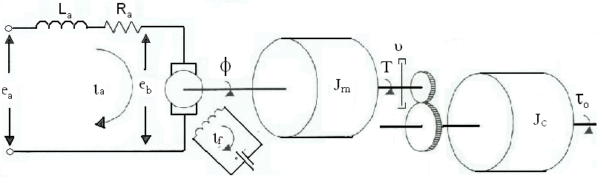

FIGURA 4-2: CIRCUITO EQUIVALENTE DE UN MOTOR DC CONTROLADO POR ARMADURA.

El par desarrollado por el motor esta dado por:

 (4-9)

donde:

ψ : flujo en el entrehierro

K : constante

A su vez, ψ es directamente proporcional a la corriente de campo, es decir:

 (4-10)

donde nuevamente, kf es una constante. Así se obtiene un nueva expresión para el par:

 (4-11)

Si la corriente de campo es constante, el flujo se vuelve constante, y por tanto:

 (4-12)

Donde **K1** es una constante del par motriz

Note que sí el signo de la corriente **ia** se invierte, se invierte a su vez el signo del par T, lo que se manifiesta en la inversión del sentido de rotación del motor. Al girar la armadura, se induce en ella una fuerza contra-electromotriz **eb**, la cual es directamente proporcional a la velocidad angular; es decir:

 (4-13)

donde (dφ/dt) es la velocidad angular, y **K2** es la constante de fuerza contra-electromotriz. La ecuación diferencial para el circuito de armadura es:

 (4-14)

Una hipótesis frecuente, es considerar que la inductancia La, es despreciable, primordialmente por el hecho de que la constante de tiempo mecánica es mucho mayor a la constante eléctrica del motor, entonces.

 (4-15)

Con lo cual se obtiene

 (4-16)

Por otra parte, aplicando la segunda ley de Newton, es posible obtener la ecuación diferencial que relaciona la aceleración con el par producido por el motor, la cual es:

 (4-17)

Finalmente, obtenemos el modelo del motor de c.c.

 (4-18)

**Conexión Dinámica del Péndulo-Motor**

Ahora se procederá a dimensionar la transmisión que conectará al motor con el carro, en donde la figura descrita a continuación muestra un bosquejo de una de las muchas formas en la cual el motor DC podría ser usado para conducir el carro, en la que este último es enlazado con una cable inelástico que esta sujeto tanto a una polea conducida y una impulsora-no mostrada en la figura-.

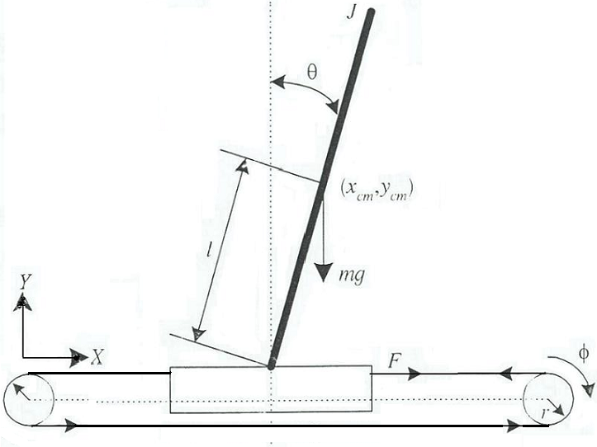

FIGURA 4-3: CONEXIÓN DINÁMICA PÉNDULO-MOTOR.

Para el sistema conectado Péndulo–Motor, la fuerza externa F, la cual permite que el sistema se equilibre ante una perturbación externa, generada por el torque del motor de DC cuya relación fuerza-torque esta dado por

 (4-19)

mientras que la relación entre φ, T y F como se muestra en la figura es

 (4-20)

donde T es el par del motor, F es la fuerza lineal que produce el motor para equilibrar al péndulo invertido, Jo es el momento de inercia equivalente al eje del motor reductor y, d es el diámetro de la polea.

De la ecuación (4-16) y (4-20)



se obtiene que la fuerza del motor es

 (4-21)

Donde se utilizan las relaciones



Para efectos prácticos, el momento de inercia motor-reductor (Jo) puede ser despreciable, no obstante su aproximación pude ser interpretado como una perturbación interna del sistema, por lo que la nueva expresión se reduce a

 (4-22)

Las ecuaciones linealizadas para el péndulo invertido básico son



Substituyendo la ecuación concerniente a la fuerza debida al motor y reordenando, resulta que:

 (4-23)



(4-24)

En donde



El modelo final será puesto en la forma de espacio de estado, para ello se denotará en la próxima sección después de que las constantes presentes en las expresiones hallan sido determinadas.

**Determinaciones de los Parámetros del Motor DC.**

La masa del carro, M, la masa del péndulo, m, la longitud media del péndulo l, radio de la polea r, son todas medidas directamente al igual de las estimaciones hechas para las constantes de amortiguación, b y B. Los parámetros del motor k1, k2 y Ra son establecidas con un desarrollo experimental, como se muestra en la figura.

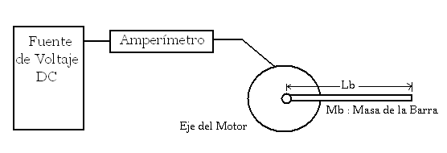

FIGURA 4-4: EQUIPO DE PRUEBA PARA LA DETERMINACIÓN DE LA CONSTANTE PAR MOTRIZ.

La constante, K1, es medida enlazando un péndulo, de masa Mb y longitud Lb conocidos para el eje del motor. Un voltaje es aplicado al motor hasta que el péndulo sea suspendida horizontalmente, en ese punto, el motor esta generando un torque que es igual al torque producido por el péndulo. ´

Midiendo la corriente a este voltaje nos permite determinar el parámetro K1.

 (4-25)

Para medir K2; debemos medir la velocidad del motor para un voltaje aplicado dado y tomar la razón promedio de esos valores. En este proyecto, la velocidad del motor será medida a través de un estroboscopio.

La última constante del motor, la resistencia de armadura (Ra), puede ser encontrado del mismo experimento que determina K2, donde medimos simplemente la corriente de armadura así como el voltaje de armadura y tomar el promedio de la razón voltaje a corriente.

Para una mejor ilustración del procediendo llevado, expondremos la siguiente ilustración que demuestra los implementos utilizados, tales como Voltímetro, Amperímetro, Rectificador de Diodos de onda completa y un Autotransformador de relación de vueltas variable, siendo este último el que nos permite la variación fija de voltaje.

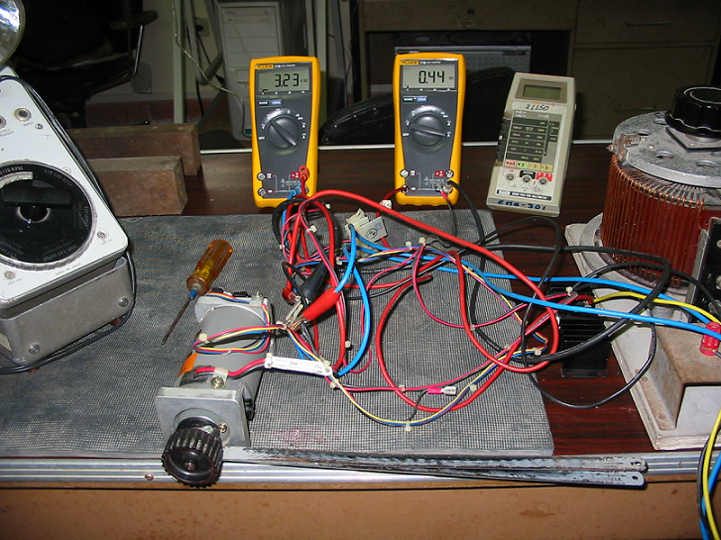

**FIGURA 4.5:** ILUSTRACIÓN DE LOS EQUIPOS USADOS PARA DETERMINAR LAS CONSTANTES DEL MOTOR.

A continuación presentaremos los valores obtenidos, para los procedimientos anteriormente detallados:

|  |  |  |  |  |
| --- | --- | --- | --- | --- |
| e [voltios] | ia [A] | T [N.m] | K1=T/ia [N.m/A] |  |
| 1,812 | 0,22 | 0,05978 | 0,27173 | O,27173 |
| 3,230 | 0,44 | 0,11856 | 0,27173 |

TABLA 4-3: PARÁMETROS PARA DETERMINAR LA CONSTANTE PAR MOTRIZ.

|  |  |  |  |  |
| --- | --- | --- | --- | --- |
| e [voltios] | ia [A] | ω [rpm] | K2=e/ω [V/rad/s] |  |
| 6,3 | 0,18 | 370 | 0,16262 | O,15584 |
| 12,0 | 0,19 | 700 | 0,16367 |
| 15,4 | 0,44 | 1080 | 0,14057 |

TABLA 4-4: PARÁMETROS PARA DETERMINAR LA CONSTANTE DE FUERZA ELECTROMOTRIZ..

Vale recalcar que para el experimento que conlleva a la determinación de la constante K2, se base en las lecturas puestas sin cargas al eje del motor por ende existe una aproximación del voltaje inducido y el aplicado a la armadura del motor DC.

|  |  |  |  |  |
| --- | --- | --- | --- | --- |
| e [voltios] | ia [A] | ω [rpm] | Ra=(e-K2)/ia [Ω] |  |
| 8,04 | 0,40 | 400 | 3,78 | 3,69 |
| 8,15 | 0,45 | 400 | 3,60 |

TABLA 4-5: PARÁMETROS PARA DETERMINAR LA RESISTENCIA DE ARMADURA.

Finalmente, debemos encontrar las ganancias de los sensores a usarse, que convierten el ángulo del péndulo y la posición del carro a voltajes. Debido a que el ángulo del péndulo será medido con un potenciómetro de una sola vuelta, es cuestión simple convertir el ángulo del eje para el potenciómetro a voltaje de salida. La ganancia del sensor para ángulo del péndulo es determinada el voltaje aplicado para el ángulo de rotación del potenciómetro máxima,

 (4-26)

La posición del carro es medida con un potenciómetro de diez vueltas, la cual es acoplado a una polea, y esta a su vez es utilizada para función de deslizamiento del carro sobre una superficie. En este caso, debemos tomar el paso adicional de convertir el ángulo de rotación de la polea a la posición horizontal del carro. Esto conduce a

 (4-27)

donde d es el diámetro de la polea.

**Reductor**

Los trenes de engranaje o caja reductora son ampliamente usado en sistemas de control realimentados principalmente para lograr una reducción de velocidad y una magnificación por parte del torque, y secundariamente por efectos económicos en peso, espacio y costo. Ellos son para el sistema mecánico como el transformador lo es para el sistema eléctrico. Como el caso del transformador las pérdidas y no-linealidades en engranes podría interferir con el desempeño del sistema en conjunto, de modo que debajo de algunas condiciones ellos podrían ser poco atractivos para su aplicación.

La repercusión negativa (“blacklash”) en engranes es uno de los mas serios problemas que se enfrentan en su aplicación para sistemas de control. La repercusión negativa es la cantidad de movimiento de un engrane cuando el otro se sostiene rápidamente. Este efecto tiende a hacer al sistema inestable, puesto que durante este periodo no hay ninguna carga presente para el actuador, la cual es, por si mismo inestable. Una forma de minimizar los efectos de repercusión negativa es adicionar alguna fricción para el sistema, pero esto es poco atractivo en algunos casos.

La fricción es otro serio problema, por lo que la fuerza friccional podría tender a disfrazar los efectos de la carga completamente de manera que todo el motor “observa” un carga de fricción. Como un comentario general, el uso de los trenes de engranes son justificables si el momento de inercia de carga cubre la inercia agregada debido a los engranes por si mismo. En tal caso el torque es amplificado sin efectos de desempeño global. Por otro lado, cuando la inercia de carga son pequeñas, la respuesta del sistema global puede ser disminuida por que la inercia adicional reflejada para la inercia de carga baja la frecuencia natural del sistema. Debido a que el motor está enlazado al carro a través de un reductor, debemos incluir la relación de diámetros que está involucra. Para este proyecto, la relación de reducción (reducción de velocidad) dependerá exclusivamente de la obtención de la reducción óptima para establecer la máxima aceleración de la carga, sin alejarnos de los criterios de estabilidad, el cual significa, que debe ser multiplicada por K1 por este valor. Para una mejor comprensión nos remitiremos a la siguiente ilustración tentativa para nuestro diseño:

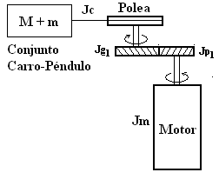

FIGURA 4-6: ILUSTRACIÓN DE LA CAJA REDUCTORA.

Donde:

Jm : Inercia del motor

Jp1 : Inercia del Piñón.

Jg1 : Inercia del Engrane

Jc : Inercia de Carga

Tm : Torque del Motor.

Tc : Torque de carga.

ωm : Velocidad angular de salida del Motor.

ωc : Velocidad angular de salida del Reductor.

d1 : Diámetro del piñon.

d2 : Diámetro del engrane

n : Razón de reducción.

Se puede demostrar que la ecuación del movimiento referida al eje del motor es:

 (4-28)

Donde para efectos prácticos la inercia que compone el reductor se los omite, al igual que el torque de carga por ser valores pequeños, es decir:

 (4-29)

Ahora nos resta expresar la última igualdad en términos de la aceleración de la carga.

 (4-30)

A razón de que el torque del motor puede aproximarse com una constante, procedemos a minimizar el denominador para obtener la máxima aceleración de carga, es decir:



 (4-31)

El inconveniente ahora, es el establecer los parámetros que nos permiten la obtención de nuestra razón de reducción, tal punto lo detallamos a continuación.

**Determinación de la Inercia del Rotor del Motor DC.**

El momento de inercia, Jm, del rotor del motor DC de imán permanente de masa Mm será determinado añadiendo a su eje longitudinal la barra misma que hace la función de péndulo para nuestro problema, y cronometrando el período de oscilación.

La disposición de la prueba se muestra a continuación, notándose que se trata de un sistema de un grado de libertad, para ello obtendremos en función de los parámetros mostrados en la figura y el periodo de oscilación, una expresión para la inercia del rotor.

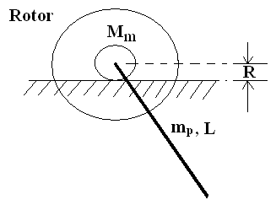

FIGURA 4-7: ILUSTRACIÓN DE LA PRUEBA PARA DETERMINAR LA INERCIA DEL MOTOR.

A continuación presentamos el bosquejo del diagrama de cuerpo libre del la ilustración anterior.

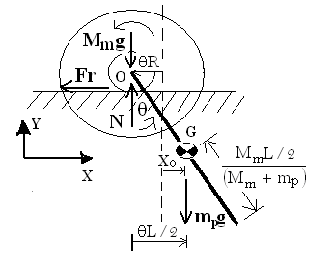

FIGURA 4-8: DIAGRAMA DE CUERPO LIBRE DEL ROTOR ADHERIDO A UNA BARRA.

Puesto que la Segunda Ley de Newton sólo es válida en un marco inercial (conjunto de ejes en que las Leyes de Newton son válidas deben tener un origen fijo y direcciones fijas para los ejes, puede ser también un marco cuyos ejes tienen una dirección fija mientras su origen se mueve a lo largo de una línea recta como una rapidez constante) se procede a su ejecución, denotando que la fuerza resultante es independiente del centro de referencia, no así el par resultante, tal como lo describiremos a continuación.:

 (4-32)

De idéntica manera, recurriendo al mismo principio, podemos afirmar que:

 (4-33)

Donde ρo es el vector de posición de o respecto al centro de masa G y Ho es el momento de la cantidad de movimiento. Bajo la premisa de que la desviación angular es pequeña, la solución se limita al campo escalar únicamente, es decir:







 (4-34)

 (4-35)

Omitiendo los efectos de amortiguamiento del sistema y procediendo a cronometrar para diferentes períodos de oscilación y procediendo a promediarla, obtuvimos que:

|  |  |  |
| --- | --- | --- |
| **Nº Experimentación** | **1º Periodo de Oscilación** | **2º Período de Oscilación** |
| 1 | 1.08 seg. | 1.79 seg. |
| 2 | 0.97 seg. | 1.69 seg. |
| 3 | 0.95 seg. | 1.72 seg. |
| **Promedio** | **1.00 seg.** | **1.73 seg.** |

TABLA 4-6: VALORES EXPERIMENTALES PARA DETERMINAR LA INERCIA DEL MOTOR

En términos prácticos el primer periodo de oscilación se aproxima mas al real, debido a las aspectos fricciónales inherentes en nuestro sistema de ahí el hecho de considerar solo este valor para la cuantificación de la inercia del motor, cuya resultante es:

|  |  |  |  |  |  |  |
| --- | --- | --- | --- | --- | --- | --- |
| **Mm**  **(Kg)** | **mp**  **(Kg)** | **L**  **(m)** | **R**  **(m)** | **g**  **(m/s2)** | **τ0**  **(s)** | **Jm**  **(Kg.m2)** |
| 1.34 | 0.20 | 0.29 | 0.00425 | 9.8 | 0.95 | **1.78e-3** |

TABLA 4-7: PARÁMETROS PARCIALES FÍSICOS DEL SISTEMA.

**Determinación de la Inercia de Carga.**

El método de energía puede ser utilizado para sistemas con masa concentradas o distribuidas siempre que, el movimiento de cada punto del sistema sea conocido, tal cual es nuestra situación.

En sistemas en las cuales las masa están unidas por conectores rígidos, palancas o engranajes, el movimiento de las diferentes masas pueden expresarse en términos del movimiento χ de algún punto especifico y el sistema, es simplemente de un grado de libertad, puesto que una sola coordenada es necesaria. La energía cinética puede escribirse como

 (4-36)

en donde meff es la masa efectiva o una masa equivalente concentrada en un punto específico. Remitiéndonos a la siguiente ilustración

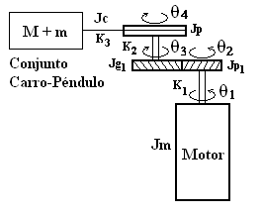

FIGURA 4-9: SISTEMA MOTOR, REDUCTOR Y CONJUNTO CARRO-PÉNDULO.

La dinámica del sistema puede expresarse en términos del movimiento angular del eje del motor, tal como lo detallamos a continuación.

La expresión de la energía cinética del sistema es:



Por efectos didácticos se considera a la desviación angular como nula para un mismo eje, por lo que podemos aseverar que:



 (4-37)

Por lo que, la inercia de carga, considerando despreciable la inercia del engrane y la de la polea, por efectos de simplicidad es:

 (4-38)

Ahora nos resta establecer el diámetro de la polea, el cual esta ligada directamente a la ganancia del potenciómetro que permite la determinación del desplazamiento del carro. Los efectos del potenciómetro sobre el sistema control a establecer deberá influir lo mínimo posible, eso se logra haciendo que la ganancia del sensor se aproxime o se iguale a 1, no obstante su aplicación práctica no es posible porque necesitaríamos de un diámetro de polea significante, de ahí el hecho de utilizar un diámetro practico con base a estos principios, el cual es 0.075 m, por lo que:



Ahora substituyendo en la expresión que nos permite establecer la reducción óptima tenemos:



El efecto de implementar la solución determinada nos conlleva a la obtención de la máxima aceleración de carga permisible, la cual nos proporciona una idea de cuan próximo o alejado podemos estar de tal condición bajo el supuesto de hacer uso de varia razones de reducción para propósitos didácticos, ya que desde el punto de vista de control es difícil establecer a ciencia cierta cual es la razón de reducción óptima para un sistema de control. De ahí nuestro punto de partida para considerar cuatro razones de reducción con propósito de evaluación del desempeño de control. Para ello haremos uso de método del LGR, en función de la razón de reducción, tal como lo detallaremos a continuación:

Remitiéndonos a las ecuaciones diferenciales que describen nuestro sistema, en donde previamente se incluye la dinámica de nuestro actuador tenemos que:





Recurriendo a la simplicidad que causa el tomar la transformada de Laplace y obtener así la función de transferencia de nuestro sistema con base a la salida de mayor interés, como lo es la desviación angular a la vez de omitir los efectos de amortiguamiento pos simplicidad práctica, tenemos que:



Donde:



Ahora, nuevamente considerando el hecho de disponer del controlador PID (Kp=100, Ki=50 y Kd=20) antes diseñado con realimentación, por lo que la ecuación característica en función del factor de reducción toma la siguiente forma:



(4-39)

Reordenando y factorizando,



Ahora procediendo a trazar el LGR con ayuda de Matlab, tenemos:

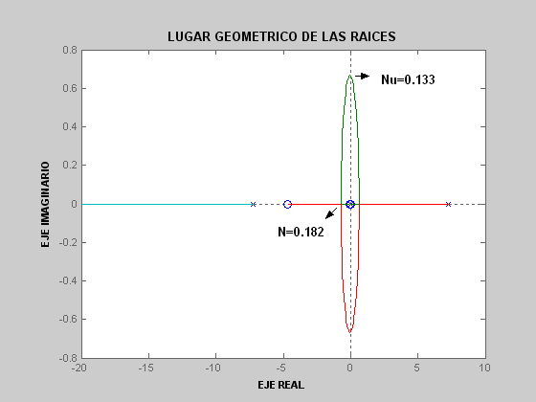

FIGURA 4-10: TRAZO DEL LGR PARA DETERMINAR LA REDUCCIÓN ÓPTIMA

Estableciendo nuevas limitantes que visualicen una mejor forma del comportamiento del LGR, tenemos:

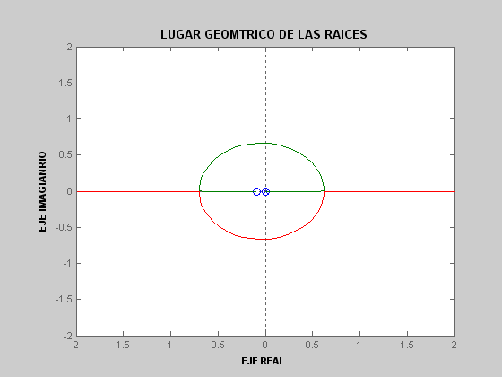

FIGURA 4-11: TRAZO DEL LGR PARA DETERMINAR LA REDUCCIÓN ÓPTIMA

Ahora para justificar el factor de ajuste o ganancia última (razón de reducción crítica), que delimita la región la estabilidad, es mediante el criterio de Routh con el uso de la ecuación característica del sistema:

 (4-40)

Reagrupando en función decreciente del grado del polinomio



Entonces las condiciones de estabilidad serian:



Por lo que la ganancia crítica es



De la misma manera para establecer el punto exacto donde se produce la bifurcación del LGR, debemos resolver la siguiente expresión:







(4-41)

La última expresión genera los siguientes resultados:

-4.7660 + 5.5499i

-4.7660 - 5.5499i

-0.6993

0.6219

Denótese que los números complejos corresponden a soluciones extrañas y en donde el único valor de nuestro interés es el número real negativo, por lo que a partir de aquel estableceremos la ganancia correspondiente, mediante la siguiente expresión:

 (4-42)





Podemos inferir acorde a nuestros resultados que en función de la acogida de razones de reducción prácticas, **el comportamiento es sobreamortiguado debido a la oscilación del los polos dominantes para valores muy cercanos**.

Otra manera diferente de llevar a cabo lo antes planteado, es con la ayuda de la matriz de estado en donde se debe observar los eigenvalores de esta matriz ante las variaciones de la razón de reducción.

Como conclusión final, podemos afirmar que a medida que incrementamos la razón de reducción, mejora las condiciones en estado estable pero desmejora levemente la respuesta transitoria especialmente con el sobresalto de la misma. El hecho de no establecer una solución exacta mediante análisis antes expuesto, no conlleva a la consideración de establecer un reductor modular en base a la razón de reducción examinadas para propósitos didácticos.

Finalmente, podemos describir los parámetros que componen nuestro sistema:

|  |  |  |
| --- | --- | --- |
| **PARÁMETRO** | **DESCRIPCIÓN** | **VALOR** |
| M | Masa del Carro | 0,435 Kg. |
| m | Masa del Péndulo | 0,270 Kg. |
| l | Longitud media del Péndulo | 0,165 m. |
| b | Coeficiente de Fricción Viscosa del Carro | 0,1 N.s/m |
| B | Coeficiente de Fricción Viscosa del Péndulo | 0,05 N.m/rad/s |
| K1 | Constante del Par Motriz | 0,27173 N.m/A |
| K2 | Constante de la Fuerza Contra electromotriz | 0,15584 V/rad/s |
| Ra | Resistencia de Armadura del Motor | 3,69 Ω |
| Kθ | Ganancia del Potenciómetro del Péndulo | 1,637 V/rad |
| Kx | Ganancia del Potenciómetro del Carro | 4,244 V/m |
| d | Diámetro de la Polea | 0,075 m |
| n | Reducción de la caja Reductora | 1.5, 3, 7 , 10 |
| Jo | Inercia reducida al eje del motor | 2,77 e-3 Kg.m2 |

TABLA 4-8: PARÁMETROS FÍSICOS DEL SISTEMA PÉNDULO INVERTIDO.

* 1. **Control Óptimo de un Sistema Lineal Regulador.**

Como hemos expuesto nuestro, problema básicamente se caracteriza por ser de tipo regulador, es decir todas las variables de estado son sometidas a una señal de comparación de valor cero, por lo tanto únicamente el problema se centra al diseño de un regulador óptimo. Pero antes de proceder a la definición formal de un regulador óptimo, expondremos algunos conceptos de utilidad para una mejor comprensión.

**Análisis de Estabilidad de Liapunov.**

El método de Liapunov para análisis de estabilidad es en principio muy general y poderoso. El inconveniente principal, la cual seriamente limita su uso en la práctica, en la a menudo la dificultad con la construcción de la *función de Liapunov* o *Función-V* requerida para el método.

El sistema dinámico debe ser descrito mediante un modelo de espacio de estados, la cual es una descripción en términos de un conjunto de ecuaciones diferenciales de primer orden.

Por ejemplo, un sistema no lineal podría ser descrito por un conjunto de ***n*** ecuaciones diferenciales de primer orden.

 (4-43)

finalmente puede ser escrita compactamente en la forma de un modelado de espacio de estados como

 (4-44a)

donde

 (4-44b)

El vector **x**, es el vector de estado, y sus elementos son las variables de estado. El origen **x** = 0 (**x1** =....= **xn** = 0) del espacio de estados serán asumidos para ser una solución de equilibrio, donde **fi** = 0, i = 1,...,n.

La función de Liapunov, V(**x1** =....= **xn** = 0), es una función escalar de las variables de estado. Para motivar a lo siguiente y hacer el teorema de estabilidad creíble, permita V ser seleccionado para ser



aquí ||**x**|| es la norma euclidiana de x, la longitud del vector **x** y la distancia al origen del espacio de estados. V es evidentemente positiva y V(0) = 0. Ahora permita

 (4-45)

ser calculada substituyendo la ecuación (4-43). Si dV/dt puede ser encontrada para ser siempre negativa con dV(0)/dt = 0, entonces V aparentemente decrece continuamente, y el estado debe culminar en el origen de los espacios de estados, implicando estabilidad asintótica.

Podría ser que dV/dt es solo negativa en una región suficientemente pequeña alrededor del origen. Esto nos conduce a establecer las siguientes distinciones

1. Un sistema es *globalmente estable asintóticamente* si se retorna a x = 0, después de cualquier intensidad de disturbio.
2. Es *localmente estable asintóticamente* si logramos llegar al origen después de un suficientemente pequeño disturbio.
3. Es *estable* si para cualquier intensidad de disturbio dado, la solución permanece dentro de una cierta región.

Para desarrollar estos conceptos, las definiciones siguientes son usadas

1. **V** es *definida positiva* (*negativa*) en una región que contiene x = 0 si es positiva (negativa) en cualquier parte excepto para V(0) = 0.
2. **V** es *semidefinida positiva* (*negativa*) en una región si es positiva (negativa) en todos los estados excepto en el origen y en ciertos otros estados, en donde es cero.
3. **V** es indefinida si ambos signos ocurren en la misma región.

El *teorema de Sylvester* es usado para encontrar tales propiedades de una forma cuadrática general

 (4-46)

Esto puede ser escrito como





 (4-47)

Aquí, **x**’ es la transpuesta de **x**, y **A** es una matriz simétrica.

**Teorema de Sylvester.**

Q es definida positiva si y solo si todos los menores principales de la determinante |A| son mayores a cero:

 (4-48)

Si uno o mas son ceros, Q es semidefinida. Una matriz A, es definida positiva si la correspondiente forma cuadrática es definida positiva, y –A es entonces definida negativa.

**Teorema de Estabilidad de Liapunov.**

Si existe una matriz definida positiva V, y V→ ∞ cuando ||x||→ ∞, el sistema es asintóticamente estable en la región en la cual dV/dt es definida negativa, y estable si dV/dt es semidefinida negativa. Las propiedades son globales si la región se extiende sobre todo el espacio de estados.

**Teorema de Inestabilidad de Liapunov**

Si existe una matriz V tal que dV/dt es definida negativa, y dV/dt → - ∞ cuando ||x||→∞, el sistema es inestable en la región en la cual V no es definida o semidefinida positiva.

**Problema del Regulador Óptimo.**

Nos restringiremos nuestra atención al problema de tipo regulador, donde nuestro sistema es asumido por estar en equilibrio y desear mantenerlo en tal condición – o “set point”- a pesar de la presencia de disturbios. Entonces, el objetivo se centra en minimizar los efectos de los disturbios sobre el sistema.

Esto puede ser realizado con problemas de tipo de seguimiento o servomecanismos, donde el objetivo es seguir una referencia dada o entrada externa. Puede ser demostrado que los problemas de seguimiento pueden ser convertidos a problemas tipo regulador.

El sistema descrito por la ecuación de estado:

 (4-49)

es estable, si y solo si los eigenvalores de la matriz de estados, A, que son las raíces de la ecuación característica

 (4-50)

todas son localizadas en semiplano izquierdo del plano s. Por lo que dichos eigenvalores podrían ser colocados lejos del eje imaginario, haciendo la velocidad de respuesta arbitrariamente rápida. No obstante esto podría requerir una entrada de control grandes y por ende actuadores con facultad para asimilarlos. Esto implica un alto costo de control. Un **control óptimo** implica una equidad entre el desempeño y el costo de control, con ello además determina la alternativa deseada para los nuevos eigenvalores en la técnica de ubicación de polos. En el control óptimo, el control busca minimizar el valor del índice de desempeño J, la cual toma a menudo la forma estándar:

 (4-51)

El problema es minimizar J con respecto a la entrada de control μ(t). Esto es conocido como el problema **regulador cuadrático lineal** (LQR). Una simple interpretación de la función de costo es como la describiremos. Si el sistema es escalar (de primer orden), la función de costo se convierte:

 (4-52)

Ahora podemos notar que J representa la suma de energía total del estado y de control. Si **r** es muy grande en relación a **q**, la energía de control es penalizada muy fuerte. Esto físicamente se traduce en la implementación en la ley de control de mas pequeños usos de motores, actuadores y ganancias de amplificadores. Similarmente si **q** es mucho mas grande que **r**, el estado es penalizado fuertemente, resultando un sistema muy amortiguado que evita grandes fluctuaciones o sobresaltos en el estado del sistema

Remitiéndonos a la ecuación (4-51), nótese que **Q** es una matriz hermitiania o simétrica real definida positiva (o semidefinida positiva), **R** es una matriz hermitiania o simétrica real definida positiva y **μ** no está restringido. Observe que el segundo término el segundo término del segundo miembro de la ecuación (4-51) considera el gasto de la energía de las señales de control. Las matrices **Q** y **R** determinan la importancia relativa del error y del gasto de este sistema.

**Teorema del Regulador Óptimo**.- El control óptimo es una matriz de ganancia constante para retroalimentación de estados

 (4-53)

donde **K** es la matriz del vector de control óptimo y **P** es una matriz simétrica obtenida a través de la resolución de la ecuación matricial algebraica, conocida como **ecuación de Riccati**.

 (4-54)

En casos muy simples, la ecuación de Riccati puede ser resuelta directamente, sin embargo usualmente se hace uso de un ordenador para evitar tediosos cálculos, entre ellos disponemos de MATLAB, cuyo comando **lqr**(A,B,Q,R) resuelve el problema del regulador cuadrático lineal en tiempo continuo y la ecuación de Riccati asociada. Este comando calcula la matriz de ganancias de realimentación óptima **K**.

Es necesario observar que la elección de los eigenvalores para la ubicación de polos y de las matrices de control óptimo generalmente involucra ensayos y error hasta que el resultado sea satisfactorio desde el punto de vista de la respuesta transciente de los estados y la entrada de control, que para nuestro caso será una señal de prueba de tipo escalón.

* 1. **Diseño del Sistema de Control mediante la Realimentación de Estados con Observador de orden mínimo.**

El problema del péndulo invertido ya ha sido descrito, y analizado de diferentes perspectivas con el objeto de análisis y evaluación de los algunos de los diferentes de métodos de control. Ahora presentaremos en esta sección una componente adicional que requiere el desarrollo de este proyecto con fines prácticos de implementación.

Una vez que incluimos la dinámica del motor DC de imán permanente que controlara el carro de acuerdo a una señal de control ejercida por el controlador, adicionaremos como hemos mencionado, el diseño de un observador de orden mínimo tal cual se explico en el capitulo anterior.

Bajo el principio de separación, usado para determinar independientemente las ganancias del controlador y las ganancias del observador de orden mínimo, en donde el resultado final se lo implementará usando amplificadores operacionales, para ello primero obtendremos la representación de espacio de estados final.

Definiendo las variables de estado χ1, χ2, χ3 y χ4 mediante:



Considerando que el ángulo θ indica la rotación de la barrar del péndulo con respecto al punto P, y que X es la ubicación del carro. Consideramos θ y X como salidas del sistema, o



(Observe que tanto θ como X son cantidades que se miden fácilmente). Así a partir de la definición de las variables de estado y las ecuaciones que definen su comportamiento dinámico, obtenemos:

 (4-55)

En donde



En términos de las ecuaciones matriciales, donde el vector de estado x se divide en dos partes, un escalar y un vector, por lo que tenemos lo siguiente:







Sin desviarnos de la ratificación de inestabilidad del sistema, procederemos a corroborar tal condición para el sistema completo (carro-péndulo-actuador-elementos mecánicos) usando el siguiente archivo_M:

|  |
| --- |
| **%..PROBLEMA DEL REGULADOR CUADRATICO LINEAL...**  %..Obtención de la matriz de estado y los eigenvalores  %..de la planta para el diseño final.......  M = 0.435;  m = 0.270;  b = 0.10;  B = 0.05;  g = 9.8;  l = 0.165;  I = m*l^2/3; **%...Inercia del péndulo**  r = 0.0375; **%...Radio de la polea**  K1 = 0.27173;  K2 = 0.15584;  Ra = 3.69;  N = 10; **%...ganancia del tren de engranajes**  Jm = 0.00178 **%...Inercia del motor**  Jo = Jm+(M+m)*r^2 **%...Inercia referida al eje del motor**  E = 0.6; **%...ganancia de voltaje**  q = (M+m+Jo/(2*r^2))*(I+m*l^2)-(m*l)^2; % **Denominador para las Matrices A y B**  A = [0 0 1 0;  0 0 0 1;  (M+m+Jo/(2*r^2))*m*l*g/q 0 -B*(M+m+Jo/(2*r^2))/q -m*l*(b+(N*K1)*K2/(2*Ra*r^2))/q;  (m*l)^2*g/q 0 -B*m*l/q -(b+(N*K1)*K2/(2*Ra*r^2))*(I+m*l^2)/q]  B = [ 0;  0;  E*m*l*N*K1/(2*q*Ra*r);  E*(I+m*l^2)*N*K1/(2*q*Ra*r)]  C = [1 0 0 0; 0 1 0 0];  D = [0; 0];  p=**eig**(A) |

TABLA 4-9: INSTRUCCIONES EN MATLAB PARA DETERMINAR LA ESTABILIDAD DEL SISTEMA EN LAZO ABIERTO POR MEDIO DE LOS EIGENVALORES DE LA MATRIZ DE ESTADO.

Siendo los eigenvalores resultantes los siguientes

**p =**

0

4.6230

-9.2392

-28.6706

por lo que podemos aseverar claramente que la planta es inestable a lazo abierto, debido a que uno de ellos se localiza a la semi-plano derecha del plano s.

Para completar la funcionalidad correcta a mas de nuestro controlador y actuador debemos hacer uso de un circuito de potencia que a su vez cumpla con las funciones de amplificador de potencia y permita además la inversión de giro por parte del motor a través de el cambio de dirección de las corrientes de armadura conocido como “driver” que manejará el motor DC con un puente H implementado por medio de transistores, en donde además justificaremos el uso del valor de la ganancia de voltaje en el archivo_M empleado últimamente.

**Driver del Motor**

El propósito esencial de los amplificadores electrónicos consiste en aumentar la amplitud y la potencia de una señal de tal forma que pueda realizarse ya sea un trabajo útil o un procesamiento de información más fácilmente.

La potencia de la señal de salida es mayor que la potencia de la señal de entrada; la potencia adicional se suministra por intermedio de la fuente de polarización. La acción del amplificador es por tanto la conversión de energía en la cual la potencia de polarización se convierte en potencia de señal dentro del dispositivo.

En nuestro caso, el circuito de amplificación que implementaremos utilizará transistores de potencia (La beta “β” de un transistor de potencia es por lo general menor de 100), con lo cual son capaces de manejar una gran potencia o corriente, aunque no proporcionan mucha ganancia de voltaje.

Las características principales de un amplificador de gran señal son la eficiencia de potencia del circuito, la cantidad máxima de potencia que es capaz de manejar el circuito y el acoplamiento de impedancias.

En nuestro caso práctico, usaremos la implementación de transistores para la obtención del “driver” que manejará al motor de DC, el cual será de tipo puente_H de dispositivos bipolares complementarios que además hace uso de una retroalimentación local, en donde claramente se justifica el uso de un amplificador de potencia tipo AB. ( Ver apéndice B)

Con el uso de transistores complementarios (**npn** y **pnp**) es posible obtener una salida de ciclo completo a través de una carga usando medios ciclos de operación de cada transistor, como se muestra en la figura 4-10. La **distorsión de cruce** puede se una desventaja de este circuito complementario el cual se refiere al hecho de que durante el cruce de la señal de positivo a negativo existe una falta de linealidad en la señal de salida como resultado del hecho de que el circuito no proporciona una conmutación exacta de un transistor apagado y otro encendido en la condición de cero voltaje. Polarizar los transistores en clase AB mejora esta operación, puesto que polariza ambos transistores para que permanezcan encendidos por un poco más de medio ciclo. La versión practica en nuestro circuito en contrafase, acopla la carga como salida de seguidor de emisor, por lo que la resistencia de carga está además acoplada por la resistencia de salida baja de la fuente excitadora. *El circuito necesita transistores complementarios conectados en Darlington para proporcionar corriente de salida más alta y menor resistencia de salida*. La resistencias acopladas a la configuración Darlington mas el uso de los diodos, como se muestra en la figura garantiza la operación de los transistores y así provoca la eliminación del efecto de distorsión de cruce por cero debido a la caída de potencial que estos generan.

Si las condiciones de operación se altera, debido principalmente al incremento desmedido de temperatura, genera una alza significativa de corriente, demandando con ello una mayor potencia lo cual a su vez genera calor y a su ves perjudica de manera permanente a los transistores, fenómeno conocido como **avalancha térmica**. No obstante el uso de diodos y las resistencias acopladas a los transistores minimiza la posibilidad de ocurrir tal efecto.

**Modelo Híbrido Equivalente Simplificado del Driver del Motor.**

Las cantidades hie y hfe se conocen como los parámetros híbridos y consisten en los componentes de pequeña señal del circuito equivalente simplificado en “ac”, en otras palabras, los parámetros h están determinados en la región de operación para la señal aplicada, de tal forma que el circuito equivalente será el mas exacto que éste disponible. El parámetro hie se determina a partir de las características de entrada, mientras que el parámetro hfe se obtiene desde la salida, no obstante no enfatizaremos la deducción de las expresiones que nos permiten obtener tales cantidades.

A continuación detallaremos el análisis en “ac” del amplificador clase AB “push-pull”, denotando de antemano que se trata de una configuración de base común, en donde se analiza únicamente los transistores que operan en medio ciclo.

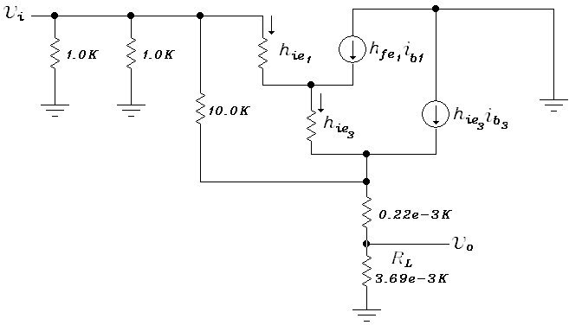

FIGURA 4-12: MODELO AC DEL DRIVER DEL MOTOR MEDIANTE PARÁMETROS HÍBRIDOS.

Para simplificar el circuito anterior a través del teorema de Millar, y eliminar la impedancia de retroalimentación, tenemos:

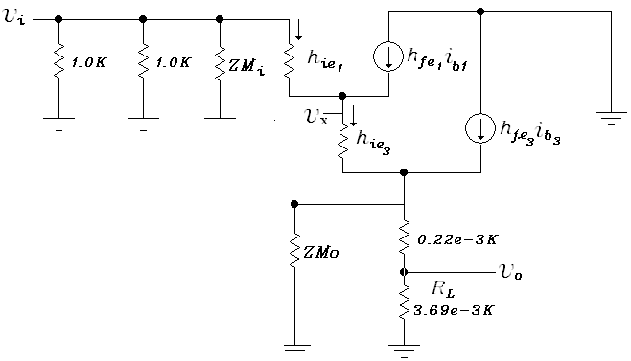

FIGURA 4-13: MODELO AC DEL DRIVER DEL MOTOR CON PARÁMETROS HÍBRIDOS EN BASE AL TEOREMA DE MILLER.

Siendo:



Analizando por separado las dos etapas amplificadoras y considerando que la impedancia de salida de Miller, es alta es relación a la impedancia situada en paralelo a la misma, por lo que podemos establecer:



Para una configuración de base común, el parámetro híbrido hie es insignificante, por lo que:



Ahora, para el primer transistor, la ganancia de voltaje es:





Reordenado la expresión anterior, obtenemos:





Como podemos percibir la ganancia de voltaje no es prioridad de nuestro circuito amplificador, por lo que la ganancia de corriente compensara el aumento de potencia, debida a la presencia de una impedancia de entrada significativa.

Remitiéndonos al amplificador del motor, observaremos la implementación de un controlador proporcional-integral (PI), la cual a su vez hace la función de cuan rápido quiero corregir la señal de error, siendo esta la diferencia entre el voltaje de entrada y el voltaje de salida, comparado este último a través del lazo de retroalimentación existente. La caída de potencial en la configuración Darlington es de 1.4 voltios provocando que la señal de salida difiera en esa cantidad a la entrada, de ahí el uso del controlador en lazo cerrado.

A continuación realizaremos un breve análisis al controlador PI utilizado, haciendo hincapié que existe un amplificador inversor unitario antes del controlador mencionado, por lo que:

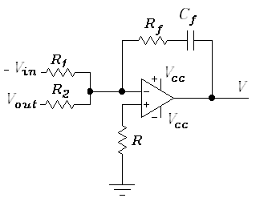

FIGURA 4-14: AMPLIFICADOR OPERACIONAL SUMADOR INVERSOR.

Dado que la ganancia de un amplificador operacional es muy alta, es necesario tener una retroalimentación negativa de la salida, tal cual se observa en la figura para hacer estable el amplificador.

En el amplificador operacional ideal no fluye corriente en los terminales de entrada, y el voltaje de salida no se ve afectado por la carga conectada a la terminal de salida. En otras palabras la impedancia de entrada es infinita y la impedancia de salida es cero, por ende podemos afirmar lo siguiente:

Dado que la capacitancia en el lazo de retroalimentación es pequeña, su función es esencialmente la de actuar como filtro ante las señales de ruido tomadas por los potenciómetros, no obstante para efectos prácticos se despreciará tal factor por lo que resulta.

 (4.56)

El uso de un inversor proporcional, provoca que la expresión anterior tome la forma

 (4-57)

Remitiéndonos a los valores empleados para el controlador, la función de transferencia final será

 (4-58)

Finalmente debida a la existencia de amplificador en conexión con un controlador PI en lazo cerrado, la función de transferencia del circuito amplificador global es

 (4-59)

#### Obtención de la Matriz de Ganancias de Realimentación del Estado.

Partiendo del hecho de que se trata de una resolución de tipo regulador ( problema del regulador cuadrático lineal) y bajo el principio de independencia del diseño de las matrices de ganancias de realimentación de estados y de la matriz de ganancias del observador, procedemos a la determinación de la primera matriz mencionada..

Teniendo en consideración que las matrices Q y R que definen la función cuadrática deben ser una matriz hermitiana o simétrica real definida positiva. Esto ultimo nos permite estimar las matrices adecuadas en función de prueba y error para lograr el mejor desempeño. A continuación la implementación final del archivo_M correspondiente:

|  |
| --- |
| **%.....Regulador Cuadrático Lineal para determinar K..**  M = 0.435;  m = 0.270;  b = 0.10;  B = 0.05;  g = 9.80;  l = 0.165;  I = m*l^2/3; **%..Inercia del péndulo.**  r = 0.0375; **%..Radio de la polea**  K1 = 0.27173;  K2 = 0.15584;  Ra = 3.69;  N = 10; **%...ganancia del tren de engranajes**  Jm = 0.00178 **%...Inercia del motor**  Jo = Jm+(M+m)*r^2 **%...Inercia referida al eje del motor**  E = 0.6; **%..amplificador del driver del motor**  q = (M+m+Jo/(2*r^2))*(I+m*l^2)-(m*l)^2; **% Denominador para las Matrices A y B**  A = [0 0 1 0;  0 0 0 1;  (M+m+Jo/(2*r^2))*m*l*g/q 0 -B*(M+m+Jo/(2*r^2))/q -m*l*(b+(N*K1)*K2/(2*Ra*r^2))/q;  (m*l)^2*g/q 0 -B*m*l/q -(b+(N*K1)*K2/(2*Ra*r^2))*(I+m*l^2)/q];  B = [ 0;  0;  E*m*l*N*K1/(q*Ra*r);  E*(I+m*l^2)*N*K1/(q*Ra*r)];  C = [1 0 0 0; 0 1 0 0];  D = [0; 0];  x = 1000; **%** **asignacion a prueba y error de las matrices Q y R.**  y = 1000;  Q = [x 0 0 0;  0 y 0 0;  0 0 1 0;  0 0 0 1];  R = 1;  K = **lqr**(A,B,Q,R)  Ac = [(A-B*K)];  Bc = [B];  Cc = [C];  Dc = [D];  p=**eig**(Ac)  sys_cl = **ss**(Ac,Bc,Cc,Dc);  T = 0:0.01:4; **% Tiempo de simulación = 10 seg**  U = **ones**(size(T)); **% u = 1, entrada escalón**.  X0 = [0 0 0 0]; **% condición inicial**  [Y,T,X]=**lsim**(sys_cl,U,T,X0); % simulate  plot(T,Y)  legend('Pendulo [rad]','Carro [m]') |

TABLA 4-10: INSTRUCCIONES EN MATLAB PARA DETERMINAR K.

La ejecución del archive genera los siguientes resultados.

**K =**

[87.7593 -31.6228 8.1430 -31.3855];

con la respectiva respuesta transitoria que ella conlleva:

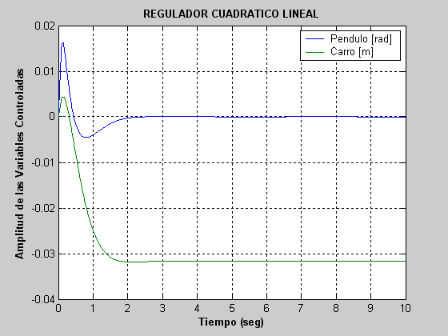

FIGURA 4-14: RESPUESTA TRANSITORIA DEL SISTEMA DE CONTROL EN BASE AL LQR CON UNA SEÑAL ESCALÓN COMO PERTURBACIÓN.

Los resultados obtenidos satisfacen todas nuestras expectativas, por lo que podemos concluir el motor DC de imán permanente será controlado por:

 (4-60)

y en donde los nuevos eigenvalores del sistema a lazo cerrado son ahora:

**p =**

-25.2911 + 3.0549i

-25.2911 - 3.0549i

-2.4943 + 1.5403i

-2.4943 - 1.5403i

La ley de control estabiliza el sistema y los polos dominantes indican que el sistema tiene un tiempo de establecimiento menos a los dos segundos tal cual lo podemos denotar en la gráfica.

#### Obtención de la Matriz de Ganancias del Observador de Orden Mínimo.

La visión de nuestro diseño permiten que dos de las variables de estado se la puedan medir directamente con precisión, y por ende no necesitan estimarse.

Las mediciones a realizar son la desviación angular instantánea del péndulo y la posición del carro a través del uso de dos potenciómetros y así establecemos las variables de salidas descritas que concuerdan con dos de las variables de estado, de ahí la justificación del uso de uso de un observador de orden mínimo.

Ahora, el motor deberá ser controlado por



donde K es la matriz de ganancia de realimentación de estados y xes la variables tanto estimada de los estados como las establecida de forma directa. Para ello como hemos mencionada deberemos determinar la matriz de ganancia del observador L, para lo cual haremos uso del siguiente archivo_M, donde se hace énfasis al criterio que estableció Luenberger quien ha demostrado que la observabilidad del par (**C,A**) es equivalente a (A**ab**,A**bb**). Por consiguiente por dualidad, L puede ser elegido substituyendo **Abb** por **A** y **Aab** por **C**:

|  |
| --- |
| **%..Regulador Cuadrático Lineal para determinar L..**  M = 0.435;  m = 0.270;  b = 0.10;  B = 0.05;  g = 9.80;  l = 0.165;  I = m*l^2/3;  r = 0.0375;  K1 = 0.27173;  K2 = 0.15584;  Ra = 3.69;  N = 10; **%...ganancia del tren de engranajes**  Jm = 0.00178 **%...Inercia del motor**  Jo = Jm+(M+m)*r^2 **%...Inercia referida al eje del motor**  E = 0.6; **%..amplificador del driver del motor**  q = (M+m+Jo/(2*r^2))*(I+m*l^2)-(m*l)^2; % Denominador para las Matrices A y B  Aaa = [0 0; 0 0];  Aab = [1 0; 0 1];  Aba = [(M+m+Jo/(2*r^2))*m*l*g/q 0;  (m*l)^2*g/q 0];  Abb = [-B*(M+m)/q -m*l*(b+(N*K1)*K2/(2*Ra*r^2))/q;  -B*m*l/q -(b+(N*K1)*K2/(2*Ra*r^2))*(I+m*l^2)/q];  Ba = [0;0];  Bb = [ E*m*l*N*K1/(2*q*Ra*r);E*(I+m*l^2)*N*K1/(2*q*Ra*r)];  x = 10; **% asignación arbitrario de las matrices Q y R**.  y = 10;  Qo = [x 0;  0 y];  Ro = [1 0;0 1];  L = **lqr**(Abb',Aab',Qo,Ro)  P =**eig**(Abb-L*Aab) |

TABLA 4-11: INSTRUCCIONES EN MATLAB PARA DETERMINAR L.

Donde la matriz de ganancia del observador es

**L =**

7.8260 -0.5693

-0.5693 0.1786

con sus respectivos polos

**P =**

-20.6457 + 1.5765i

-20.6457 - 1.5765i

Tal cual se puede apreciar, los polos del observador son muchos mas grande que la del sistema, por lo que cumplimos con unos de los fundamentos principales de diseño del observador.

Remitiéndonos a la ecuación que define el observador de orden mínimo, tenemos que:



y procediendo al substitución correspondiente, obtenemos que:



por lo que la solución detallada toma la forma:

 (4-61)

 (4-62)

A partir de la ecuación para las variables estimadas

:

tenemos:



este último resultado al combinar la ecuación de control μ y la del estimador x, obtenemos que:



 (4-63)

El gráfico de flujo de señal del compensador se muestra a continuación basado en las expresiones establecidas por las igualdades (4-61), (4-62) y (4-63). El diagrama incluye las ganancias de ambos sensores **Kx** y **Kθ**, la cual es multiplicada para **θ** y **χ** en su retroalimentación.

+13.62

+17.10

-31.39

+27.67

-1.00

+124.39

+8.14

-0.42

+3.96

-12.43

-1.22

-9.05

-1/S

-1/S

1.637

-103.49

-4.369

-9.88

-1.00

4.244

** **

****

**’**

****

**’**

**U**



**FIGURA 4-16:** DIAGRAMA DE LA SEÑAL DE FLUJO DEL CONTROLADOR PARA EL PÉNDULO INVERTIDO.

**Diseño del Compensador utilizando Amplificadores Operacionales.**

Un amplificador operacional, u op-amp, es un amplificador diferencial con una ganancia muy alta, con una elevada impedancia de entrada y una impedancia de salida baja.

Los usos más típicos del amplificador operacional son proporcionar cambios de amplitud de voltaje (amplitud y polaridad), osciladores, circuitos de filtros y muchos otros tipos de circuitos de instrumentación. Un op-amp contiene varias etapas de amplificador diferencial para logra una ganancia de voltaje muy alta.

El op-amp puede conectarse en una gran cantidad de circuitos para proporcionar diversas características de operación, para lo cual en esta sección trataremos algunas conexiones básicas para obtener el circuito práctico que cumpla la función del controlador diseñado a partir de estos tipos de amplificadores.El esquema del circuito para nuestro controlador, es una implementación directa del gráfico de las señales de flujo mostradas. (Ver apéndice C)

**Implementación del Diseño del Sistema Control Final en Simulink.**

Al igual que en los capítulos anteriores, procederemos a simular y analizar el diseño del sistema de control final a través de Simulink, haciendo hincapié al uso únicamente de la matriz de ganancias de realimentación del estado y no al diseño del observador por obvias razones.

No obstante hemos pasado por alto un aspecto sumamente importante relativo al funcionamiento del motor, tal cual es la “zona muerta” intrínseca en su operación, debido a la demanda de voltaje por parte del motor para vencer la inercia de carga mas de la de su propio eje. Esto no es mas que una región que se caracteriza por poseer una salida nula y en donde nos enfocaremos un poco mas en la siguiente sección.

**Zona Muerta del Motor.**

La zona muerta fue medida lentamente incrementando el voltaje en el motor y observado el mínimo voltaje requerido para hacer que el mismo gire. Este voltaje fue determinado para ser aproximadamente -1.2 V en la dirección a en contra de las manecillas del reloj y 1.8 en la dirección opuesta, observando con ello un comportamiento asimétrico.

Si es necesario, se hará uso de un circuito que compense esta no linealidad en el motor, la misma que debe regirse a la siguiente operación matemática, la cual, si el voltaje compensado fuese conocido exactamente, debemos salir exitosamente de la zona muerte.



La justificación de su utilidad radicara exclusivamente en las conclusiones que extraeremos a través de del análisis en Simulink, cuya configuración toma la siguiente forma:

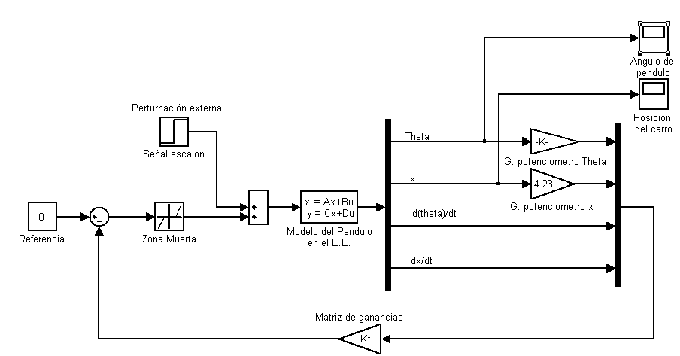

FIGURA 4-17: CONFIGURACIÓN DEL MODELO DEL SISTEMA PÉNDULO INVERTIDO EN SIMULINK CON LQR.

Ahora, la configuración antes descrita se asemeja mucho mas a la real, debido a la inclusión tanto de las ganancias de los potenciómetros y de la zona muerta del motor, cuyo comportamiento transitorio se lo detalla a continuación:

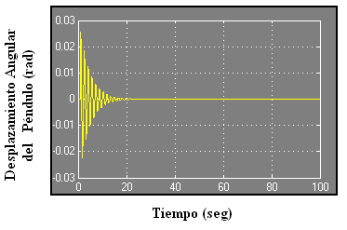

FIGURA 4-18: COMPORTAMIENTO DINÁMICO DEL PÉNDULO CON BASE AL DISEÑO LQR Y UNA SEÑAL ESCALÓN COMO DISTURBIO EN SIMULINK.

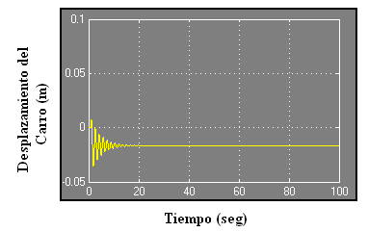

FIGURA 4-19: COMPORTAMIENTO DINÁMICO DEL CARRO CON BASE AL DISEÑO LQR Y UNA SEÑAL ESCALÓN COMO DISTURBIO EN SIMULINK

Podemos denotar claramente que existe una mayor subamortiguación del comportamiento del sistema al hacer hincapié en el uso de los factores antes descritos, cuya consideración se debe principalmente a que ellos desde el primer momento se consideraron como una perturbación interna para nuestro sistema, de ahí la no necesidad de un compensador extra que elimine la zona muerta.

**Construcción del Equipo.**

El carro utilizado, fue adquirido a partir de las mejores condiciones físicas y operacionales que este implicó en el desarrollo del proyecto, tales como fricción mínima en las ruedas, adaptabilidad del péndulo, peso y tamaño, además fue una forma económica de construirlo. El péndulo fue montado directamente al eje del servo-potenciómetro. Para tener al sistema encendido, la parte electrónica del control del motor fue energizada mediante una fuente DC regulable. Los bosquejos para el compensador y el controlador del motor fueron mostrados en las figuras 4-16 y 4-10, respectivamente. El compensador fue una implementación directa de la gráfica de la señal de flujo de la figura 4-15. El amplificador del motor es una implementación puente-H de dispositivos complementarios bipolares y usa una realimentación local para el control de la ganancia. Una lista de los dispositivos usados se detalla en la siguiente tabla 4.12.

**CHASIS COMPENSADOR**

Carro Resistencia, 1.0 KΩ ¼ W 5%

Potenciómetro,10K R35, R43

Una vuelta Resistencia, 4.7 KΩ ¼ W 5%

Potenciómetro, 10K R15, R47, R50, R52

Diez vueltas Resistencia, 10.0 KΩ ¼ W 5%

**AMPLIFICADOR DEL** R18

**DRIVER DEL MOTOR** Resistencia, 1.0 MΩ ¼ W 5%

Amp-Ops, Dual R25, R26, R36, R37

A1, A2 Resistencia, 1.0 KΩ 1/10 W 1%

Transistor, NPN, 80V, 0.2A R29, R33, R39

Q1, Q7 Resistencia, 2.23 KΩ 1/10 W 1%

Transistor, PNP, 80V, 0.2a R22

Q2, Q8 Resistencia, 3.30 KΩ 1/10 W 1%

Transistor, NPN, 40V, 4A R41

Q3, Q5 Resistencia, 6.99 KΩ 1/10 W 1%

Transistor, PNP, 40V, 2A R20

Q4, Q6 Resistencia, 9.13 KΩ 1/10 W 1%

Diodo, 1AMP 600V R51

CR3, CR4, CR9, CR10 Resistencia, 10.0 KΩ 1/10 W 1%

Resistencia, 0.22 Ω 2 W 5% R13, R14, R16, R17, R27

R11, R12, R13, R14 R28, R44, R45, R48, R49

Resistencia, 1.0 KΩ ¼ W 5% Resistencia, 10.47 KΩ 1/10 W 1%

R6, R7 R38

Resistencia, 4.7 KΩ ¼ W 5% Resistencia, 12.71 KΩ 1/10 W 1%

R4, R8, R24 R40

Resistencia, 10.0 KΩ ¼ W 5% Resistencia, 13.75 KΩ 1/10 W 1%

R5, R9, R10, R17, R18 R32

Resistencia, 10.0 KΩ 1/10 W 1% Resistencia, 17.27 KΩ 1/10 W 1%

R1, R2, R21, R22, R23 R30

Resistencia, 15.0 KΩ ¼ W 5% Resistencia, 22.68 KΩ 1/10 W 1%

R24, R25 R21

Capacitor, 39 μF / 20 VDC Resistencia, 27.67 KΩ 1/10 W 1%

C1, C2 R23

Capacitor, 220 μF / 16 VDC Resistencia, 36.48 KΩ 1/10 W 1%

C3, C4 R31

Capacitor, 0.033 μF / 100 VDC Resistencia, 65.88 KΩ 1/10 W 1%

C5, C6 R19

Resistencia, 103.49 KΩ 1/10 W 1% R42

**COMPENSADOR** Resistencia, 110.0 KΩ 1/10W 1%

Amp-Ops, Dual R3, R4, R5, R6, R9, R10, R11

A1, A2, A3 R12

Resistencia, 680 Ω ¼ W 5% Resistencia 124.39 KΩ 1/10W 1%

R24 R42

Capacitor, 1.0 μF / 50 VDC; C5, C6

**TABLA 4-12**: LISTA DE COMPONENTES